Министерство образования и науки РФ

ФЕДЕРАЛЬНОЕ ГОСУДАРСТВЕННОЕ БЮДЖЕТНОЕ ОБРАЗОВАТЕЛЬНОЕ УЧРЕЖДЕНИЕ

ВЫСШЕГО ПРОФЕССИОНАЛЬНОГО ОБРАЗОВАНИЯ

«НОВОСИБИРСКИЙ ГОСУДАРСТВЕННЫЙ ПЕДАГОГИЧЕСКИЙ УНИВЕРСИТЕТ»

ИНСТИТУТ ДЕТСТВА

КАФЕДРА ПЕДАГОГИКИ И МЕТОДИКИ НАЧАЛЬНОГО ОБРАЗОВАНИЯ

Методика преподавания гжельской росписи в начальной школе

Курсовая работа по дисциплине: методика преподавания изобразительного искусства с практикумом

**Выполнил** :студентка 3 курса

**Специальность** :

**Специализация** :

**Форма обучения**: очная

**Научный руководитель** канд.пед.наук, доц. Керимшеева О.А

___________________

(подпись)

«____» _________ 2014 г.

Новосибирск 2014

СОДЕРЖАНИЕ

ВВЕДЕНИЕ…............................................................................................3

Глава 1. Исторический обзор керамического искусства Гжели

1.2. История гжельской росписи…………………………………………..5

1.2. Гжельская роспись и её место в программе по изобразительному искусству в начальной школе……………………………………………..9

Глава 2. Методика преподавания гжельской росписи в начальной школе

2.1. Приемы ознакомления детей с городецкой росписью и методика обучения рисованию элементов …………………………………..………………..17

2.2. Разработки уроков по изучению городецкой росписи в начальных классах……………………………………………………………………………………….25

Заключение……………………………………………………………………………...…….34

Список литературы………………………………………………………………….…….35

Приложение1……………………………….……………………………...38

Приложение2………………………………………………………………41 **Введение**

В документах Министерства образования Российской Федерации подчеркивается, что главной целью общего образования является формирование разносторонне развитой, духовно богатой, высоко нравственной и образованной личности, уважающей художественное наследие, традиции и культуру народов России. Эффективным средством развития личности является народное декоративно-прикладное искусство. Общеобразовательная школа призвана приобщить детей к художественным традициям декоративно-прикладного искусства, тем самым способствовать сохранению этих традиций. Особая роль отводится урокам декоративного рисования, на которых младшие школьники овладевают определенными навыками работы и получают возможность приобщиться к культуре, эстетическим ценностям народа - источнику неиссякаемой мудрости.

Народных промыслов на территории России существует достаточно много. Среди прочих видов народных промыслов, гжель занимает одно из главных мест. Трудно найти человека, как у нас в стране, так и за её пределами, который бы хоть раз не слышал о гжельской росписи. Все, что выходит в свет под этой маркой можно отнести к маленьким произведениям искусства, особенно учитывая то, что гжельские художники все свои изделия расписывают исключительно вручную.

Гжельская роспись является одним из промыслов, который предлагается общеобразовательными программами по изобразительному искусству. Данным вопросом занимались многие педагоги и методисты, такие как Л.Л. Евдошенко, Н.А. Кожевникова, И.В. Свченко, Б.М. Неменский, Т.Я. Шпикалова и другие.

Актуальность работы в том, что гжельская роспись уникальна по своей природе. Она была, есть и будет востребована и интересна во все времена.

Это обусловило актуальность темы курсовой работы: Методика преподавания гжельской росписи в начальной школе

Объект исследования: изобразительная деятельность младших школьников.

Предмет исследования: методы и приемы работы над гжельской росписью на уроках изобразительного искусства в начальной школе.

Цель работы – изучить историю возникновения, технологию гжельской росписи и методику преподавания ее в начальной школе.

Задачи:

− изучить методическую и специальную литературу по методике преподавания гжельской росписи;

− разработать серию уроков по гжельской росписи для начальных классов.

Структура курсовой работы: работа состоит из введения, двух глав, заключения списка использованных источников.

Глава 1. Исторический обзор керамического искусства Гжели

1.1.История гжельской росписи

|  |  |
| --- | --- |
| Гжель - старинный гончарный район, возникший в 50 верстах от Москвы. Край этот был необычайно богат гончарными глинами. Поэтому едва ли не всё население почти трёх десятков окрестных деревень и сёл издавна занималось изготовлением глиняной посуды, тем более, что и в топливе недостатка не было - вокруг тянулись дремучие леса. Не случайно в самом слове «Гжель» слышатся отзвуки глагола «жечь».[1].  Гжельские изделия всегда имели ярко выраженный народный характер, несли в себе национальные черты. Символично, что уже в XIX веке слова "Гжель" и "Русская народная керамика" стали в значительной мере синонимами**.**[5]. |  |
| Слава крупного гончарного района, специализирующегося на выпуске не просто бытовой, а художественной керамики, пришла к Гжели в XVIII веке, когда её мастера освоили производство майолики. Эти изделия, изготовлявшиеся из цветной глины, с толстым пористым черепком, покрытые эмалью и многоцветной «крестьянской» росписью, в России называли цениной. Происхождение этого слова точно неизвестно. В Европе майолика была известна как фаянс.[6].  Впервые ценину начали выпускать на московском заводе купца Афанасия Гребенщикова, где работали и гжельцы. Вернувшись в родные края с секретом изготовления майолики, они наладели её выпуск в Гжели. И через несколько лет производство майолики в Гжели достигло больших размеров, создав конкуренцию московскому заводу. Гжельская волость именовалась в документах того времени «весьма славной», а гжельскую посуду называли «лучшею из всех делаемых в России сего рода посуд». Естественно, спрос на столь популярные изделия был велик.  5  Их продавали на месте, в Гжели, привозили в Москву, а также отправляли обозами в Харьков и Киев. Гжельцы изготовляли из майолики чуть ли не весь ассортимент необходимой в домашнем обиходе посуды: мелкие и глубокие тарелки, столовые сервизы, кружки, кувшины. Иногда это были глиняные изделия, только политые белой эмалью, без росписи, но они ценились за белизну и гигиеничность.[1].  Однако потребность в нарядных, ярких художественных изделиях всегда жила в народе. Каждому настоящему мастеру хотелось создать вещь своеобразной формы, с интересными или забавными деталями, выбрать сюжет для росписи, понятный заказчику, расцветить яркими красками. Так появилась в Гжели сосуды для кваса, браги, пива, получившие впоследствии название квасников и кумганов, декоративные настенные блюда, кувшины в виде двуглавых орлов, оригинальные чернильницы.[1].  Каждая "картинка" на гжельской посуде - результат творчества гончара, человека зачастую неграмотного, но с чутьём художника, позволяющим объединить в своём искусстве наблюдения над природой, городской и деревенской жизнью, впечатления от других видов искусства - архитектуры, иконописи - и плоды собственной фантазии. Гжельские майликовые росписи - это раскрашенный от руки рисунок. На светлую эмаль тёмной краской наносили контур, он расцвечивался внутри зелёной, желтой, коричневой и синей красками. В большинстве случаев гжельские гончары воспроизводили в росписях окружающий их мир, не прибегая к стилизации. Чаще других изображений на гжельских квасниках встречаются архитектурный пейзаж, а также мотивы природы: растения, животные, птицы. |  |
| 6 |  |
| Полуфаянс - такое же замечательное художественное явление в истории русской керамики, как и майолика.  Появился он в Гжели в самом начале XIX века, хотя попытки создать белый керамический материал, более прочный, чем майолика, не столь грубый и трудный в обработке, гжельцы предпринемалиещё в конце XVIII века. В полуфаянсе просматривается стилевое единство гжельского промысла: постоянство ассортимента, приверженность к определённым формам, преобладание кистевой росписи и орнаментальных мотивов в ней, выполненных исключительно синей краской. Сочетания белого фона черепка и синей росписи стало характерным признаком гжельского полуфаянса. |  |
| Тонкий фаянс Гжели, в отличие от майолики и полуфаянса, не является оригинальной страницей в истории керамики. Не поражают фаянсовые изделия спецификой формы или новым художественным языком. Напротив, они составляют единое целое со всем русским и западноевропейским фаянсом своей эпохи. В то же время в них удивительно уживаются западноевропейский характер с "ароматом русской деревни". Печатный рисунок дробный, измельченный, детализированный, монохромный, был полной противоположностью размашистой кистевой росписи. Но он прекрасно прежился на таком материале, как фаянс, на изделиях чуть кремового оттенка, мягких, округлых, текучих форм. Чаще других мотивов в гжельских печатных рисунках встречается декоративно- идеальный пейзаж. |  |

Современное искусство гжели сложно и многообразно. Эта керамика — наиболее яркая, поэтичная и запоминающаяся среди русских промыслов. Популярны в России и во все мире традиционные фарфоровые изделия с кобальтовыми (синими и голубыми) узорами.

7

Казалось бы одноцветная роспись должна сделать изделие монотонным, однако все получилось совсем наоборот — благодаря характерному синему цвету с его различными оттенками, фарфор смотрится неповторимо и оригинально. Рисунки гжель — это сюжеты из народной жизни прошлого — катание на санях, масленица, жанровые сценки, сказочные персонажи, растительные орнаменты. Узоры неповторимы, ведь каждую чашку или поднос мастер расписывает вручную, в единственном экземпляре.[2].

Белый цвет фарфора играет роль контрастного фона. И главная задача художника — распределить остальные цвета таким образом, чтобы узор получился гармоничным и сбалансированным. Орнамент создает общую композицию с «взвеш». Среди прочих [видов народных промыслов](http://www.efarfor.ru/narodniy-promisel.html), гжель занимает одно из главных мест. Трудно найти человека, как у нас в стране, так и за её пределами, который бы хоть раз не слышал о гжельской росписи. Все, что выходит в свет под этой маркой можно отнести к маленьким произведениям искусства, особенно учитывая то, что гжельские художники все свои изделия расписывают исключительно вручную.

[Возникновение этого художественного промысла](http://www.efarfor.ru/hudojestvenniy-promysel.html) ушло далеко вглубь истории. Все началось с того, что в местечке, где несколько объединенных деревень, получивших единое название - Гжель, нашли большие залежи глины. В те времена, гончарное мастерство существовало не в виде искусства, а только в виде необходимости самообеспечения. Глинистые земли давали скудный, небогатый урожай, и люди просто не могли себя прокормить. Поэтому и стали использовать глину, которая в тех краях была в изобилии. Её качество отметил даже сам Михаил Ломоносов, побывавший на глиняном месторождении и проводивший её исследования.[2]

С XVII века в Гжели добывают различные сорта глины, занимаются изготовлением различных керамических, фаянсовых изделий. А в 1800 году в деревне Володино открывается один из первых фарфоровых заводов в России. Примерно в это же время был найден особый сорт глины удивительного белого цвета, на который и перешло все производство. Спустя 15-20 лет появилась традиция росписи исключительно синей краской. А в конце XIX века гжельские мастера стали использовать в декорировании кобальт и золотые обводки, что стало их фирменным стилем и дошло в неизменном виде до наших дней.

На весь мир прославились гжельские народные умельцы. Из глины они творят и создают настоящие рукотворные чудеса. Сюжеты и вдохновение они черпали из живой природы. Благодаря фантазии живописцев вырастают живые деревья и цветы, поют птицы. Традиционно, гжельская роспись была именно на растительно-животную тему. Романтические пейзажи, нежные голубые цветы, загадочные синие птицы - в каждом рисунке живет любовь, гармония и традиции, накопленные и сбереженные мастерами гжельской росписи.

Гжельский фарфор, начиная свою историю в ремесленнических гончарных мастерских, дойдя до нашего времени, стал национальной традицией в русской истории. Высочайший профессионализм, богатая творческая фантазия и гармоничность - вот те отличительные особенности, которые уже третий век привлекают к гжельским изделиям всех, кто любит и ценит русское искусство.

1.2.Гжельская роспись и её место в программе по изобразительному искусству в начальной школе

Народное декоративно-прикладное искусство богато и разнообразно. Сегодня почти в каждом доме есть произведения народных мастеров — гжельские чайники, хохломские миски, берестяные туеса, тканые полотенца. Интерес к этому виду искусства усиливается.

Мир, в котором сегодня живет человек, заставляет людей искать четкие ориентиры, преодолевать разноречивость многих представлений и знаний, образующихся в результате потока информации. В поисках цельности, в стремлении упорядочить свои знания, человек обращает свой взор к истории, стремится осмыслить себя в сложных связях не только с настоящим, но и с прошлым. Здесь внимание его устремляется на все, что рождает ощущение непреходящих ценностей. Именно к таким ценностям относит он нестареющее, никогда не утрачивающее своей привлекательности художественное мышление своих предков.[4].

Не случайно сегодня выходит изрядное количество книг и материалов по народному декоративно-прикладному искусству. Народное декоративно-прикладное искусство в виде гжельской росписи воспитывает чуткое отношение к прекрасному, способствует формированию гармонично развитой личности. Основанное на глубоких художественных традициях, народное искусство входит в жизнь, благотворно влияет на формирование человека будущего. Все чаще произведения гжели проникают в быт людей, формируя художественный вкус, создавая эстетически полноценную среду, определяющую творческий потенциал личности.

Доктор психологических наук О.М. Дьяченко считает, что “развитие творческих способностей зависит от овладения средствами воображения, которые приводят к возрастанию оригинальности, продуктивности и вариативности создаваемых образов”.[4].

Очень важно, чтобы в период становления личности, в период формирования творческих способностей ребенка рядом был чуткий и опытный педагог, способный развить в ребенке трансформирующую силу, обеспечивающую самодвижение ребенка в развитии его творческих способностей, становясь настоящей творческой личностью.

В.А. Сухомлинский писал, что “ребенок по своей природе - пытливый исследователь, открыватель мира. Так пусть перед ним открывается чудесный мир в живых красках, ярких и трепетных звуках, в сказке и игре, в собственном творчестве, в стремлении делать добро людям. Через сказку, фантазию, игру, через неповторимое детское творчество — верная дорога к сердцу ребенка”. На мой взгляд, этим требованиям отвечает курс декоративно-прикладного искусства.

В базисный план нашей школы введен ряд интегрированных курсов, способствующих образованию ребенка в различных аспектах. Один из них - основы народного декоративно-прикладного искусства, гжельская роспись. В данном интегрированном курсе впервые соединились такие составляющие, как изобразительного искусства и художественный труд, искусство слова и пения (музыки). Народное искусство рассматривается как часть материальной и духовной культуры современного общества. Интегрированный курс, раскрывая понятие красоты и национального своеобразия предметного мира, особенности восприятия и воссоздания звука (слова, песня), движения как отражения окружающей действительности, созданных талантом человека, опирается на искусствоведческую концепцию художественного образа. Художественный образ звука, движения, вещи рассматривается комплексно в связи с природой, бытом, трудом, историей, национальными художественными традициями. В этом курсе широко и многосторонне раскрываются художественный образ вещи, слова, основы художественного изображения, символика орнамента, связь народной художественной культуры с общечеловеческими ценностями. Одновременно осуществляется развитие творческого опыта учащихся в процессе собственной художественно-творческой активности. В основу положены творческие принципы народного искусства, общие для любой из его областей (повтор, вариации, импровизации).

В начальной школе гжельская роспись представлена достаточно разнообразно и широко. Дети встречаются на уроках с произведениями искусства, традиционными народными промыслами и современным декоративным искусством. В частности, во 1-ом классе они занимаются с тремя сферами художественной деятельности на основе связи с реальным миром, миром природы. Образы народного искусства (единорог, птица сирин, двуглавый конь, Полкан и т. д.) - яркий наглядный пример удивительной фантазии народных мастеров и вместе с тем это ключ к созданию собственных фантазий.

В 3-м классе дети знакомятся с разнообразными произведениями гжельского искусства, окружающими их в повседневной жизни (мастерят и украшают посуду, игрушки, платки, кованые ограды, фонари, театральные маски, костюмы и т. д.) в рамках уроков труда и изобразительного искусства.

В 4-м классе определена следующая последовательность ознакомления с произведениями гжельского искусства в контексте определенной тематики уроков.

Урок искусства должен в первую очередь вести школьников к духовным ценностям и идеалам, становясь средством общения с искусством. Именно поэтому в условиях кружка приоритет должен быть отдан духовно-содержательным аспектам, которые осваиваются в единстве восприятия и практической деятельности. Очень важно раскрыть природу народного искусства через отношения человека с миром в живых, значимых для ребят взаимосвязях. «Лишь личностно значимые знания остаются в долговечном запасе личности и образуют тот фундамент, на основе которого протекает последующее совершенствование в различных сферах...» (Э.Н.Фаустова).[5].

В совершенных образцах народного декоративного искусства за предметно - чувственной оболочкой всегда скрыто значительное духовное содержание.

Символические образы гжельского искусства обладают большой смысловой емкостью. В многослойном и многосложном прочтении памятников искусства заключено всегда диалектическое единство материального и идеального, зримого и незримого, конечного и бесконечного. Во избежание односторонней трактовки необходимо рассматривать изобретательные мотивы и символические элементы в контексте целого, подключая исторические, искусствоведческие материалы, а также фольклор.

Гжельская роспись, как, впрочем, и любые другие, решает всегда три вопроса: что изображено, как и зачем? Из всех этих вопросов самым главным для нас является вопрос «зачем», т. е. во имя чего появился на свет тот или иной образец декоративно-прикладного искусства. Невозможно сформировать художественное мышление ребенка без ответа на этот вопрос, без осознания продукта творческого труда в системе связи человека с миром на разных ступенях исторического развития.

Использование на уроке методов, восходящих к традициям народной педагогике, является важным средством нравственно-эстетического воспитания средствами народного искусства.

Урок искусства - это педагогически организованное общение с учащимися, в ходе которого они вовлекаются в процесс совместного мышления, совместной деятельности. До тех пор пока ученик не включен в активную познавательную деятельность на уроке, нет сотворчества. Рождается оно только в атмосфере заинтересованности, увлеченности познанием.[4].

Нужно постоянно заострять внимание учащихся на существующей в данном искусстве специфике отношения к цвету (условность, декоративность, символика цвета), линии («линия безраздельно царствует и господствует», в вышивке, контурной резьбе как активный элемент «своеобразной народной графики в ее бытовом приложении», линия - организующая начало в орнаментальной и изобразительной композиции 13народном искусстве), форме (выразительно условна, скульптурна, в ней выявлены специфика материала, его особенности, свойства; форма предмета достигает символического обобщения) пространству (приобретает черты декоративной плоскости).

Урок становится эффективной формой приобщения школьников к народному и профессиональному декоративному искусству, если на нем используются методы искусства, создается особая атмосфера общения, сотворчества.

Методы художественной педагогики - это действенный инструмент в руках учителя, это способы действия, направленные на развитие познавательного интереса школьников и на его основе формирование потребности в общении с народным декоративным искусством.

Созданию эмоциональной атмосферы на уроке содействует выстроенная драматургия урока, работающая на решение конкретных учебных задач. Эмоциональная педагогическая драматургия - исключительная модель урока, организованного по законам искусства.[4].

Она включает следующие элементы: завязку, постановку проблемы, кульминационный момент и эпилог.

Использование метода эмоциональной драматургии как бы устраняет обыденность процесса обучения, делая урок более увлекательным. Проиллюстрируем нашу мысль.

Учащимся на уроке, мысленно предполагается отправиться к некогда заповедным и экологически чистым местам северного края, где когда-то природа радовала глаз своей непритязательной красотой, наполненной ландшафтной гармонией удивительно чистых, хрустальных озер с низко нависшими над ними облаками, с волнистыми косогорами, покрытыми сочным ковром разнотравья, с разливающимся над всем этим вселенским покоем.

Два образа природы - прежний и нынешний, их невольное сопоставление в сознании учащихся помогут им усилить позицию бережного отношения к природе, определить свое место в системе природа - человек - искусство.[1].

В процессе восприятия важная роль отводится наблюдению - детальному рассматриванию произведений искусства. В ходе наблюдения внимание акцентрируется на особенностях строения, форме; использовании изобразительных элементов, несущих содержательную нагрузку, бесконечном варьировании традиционных мотивов; выразительности используемых материалов, декоративности цвета; целостности всех составляющих элементов художественного образа, наблюдение представляет активный процесс, в который включается память, воображение, мышление.

На уроке особое значение имеет использование подлинных произведений народного искусства. Присутствие на уроке подлинников играет исключительно важную роль, так как создает возможность организации особой эмоциональной Среды, благоприятной для восприятия.

Слово иногда может быть не менее эффективным, чем зрительный образ. Более того, динамика сочетаний слова и зрительного образа способна поднять эффективность педагогически организованного воздействия. Но необходимо в связи с этим указать, что слово должно быть организованно по законам искусства.

Словесные тексты должны давать пищу для размышления, воображения, должны быть доступными по содержанию и форме, нести яркий образ.[1].

Приобщая детей к декоративно-прикладному искусству, важно использовать индивидуальные и коллективные формы работы.

Индивидуальная работа позволяет увидеть творческие возможности ученика, глубину восприятия содержательного материала, его предпочтения, меру художественного вкуса, способность к обобщению, стилизации. Коллективные работы способствуют развитию навыков совместной деятельности, позволяют выходить на исполнение масштабных работ, в ходе выполнения которых формируются межличностные отношения.

Приобщение детей к русскому народному искусству с помощью музеев - дело чрезвычайной важности. Многокрасочный рукотворный мир народного искусства созвучен жизнерадостному мироощущению младших школьников, влечет к себе, очаровывает, вызывает удивление, интерес. Особое эмоциональное состояние, которое испытывает ребенок, лежит в основе познания. И поэтому очень важно “не пропустить” этот возраст и попытаться сохранить естественное влечение ребят к прекрасным произведениям гжельских мастеров.[3].

Итак, гжельская роспись одно из самых интересных видов живописи.

Распивая гжелью предмету можно проникнуться той эпохой в которую и появился этот вид живописи.

Обучаясь гжельской росписи в школе, дети учатся не только рисовать, но и понимать, осмысливать живопись. Такие уроки помогают развивать нравственную сторону ребенка, приобщаться к прекрасному.

Глава 2. Методика преподавания гжельской росписи в начальной школе

2.1. Приемы ознакомления детей с городецкой росписью и методика обучения рисованию элементов

Для проведения уроков по ознакомлению детей с городецкой росписью мы предлагаем следующую методику:

1. Обучение рисованию элементов городецкой росписи.
2. Упражнение на внутреннюю визуализацию.

Например, детям вначале урока предлагается: Закройте глаза и постарайтесь увидеть услышать и почувствовать синий цвет.

-Что вы увидели?

-Что вы услышали?

-Что вы почувствовали?

Молодцы, ребята, мы знаем, что синий цвет какой?

А сейчас, дети, я расскажу вам сказку. Слушайте и запоминайте.

Сказка о принцессе Гжель.

Далеко, далеко за синими морями, за синими горами растет волшебный лес. Все в этом лесу и цветы, и животные и деревья сделаны из белой глины, они фарфоровые. А в глубине леса на полянке, стоит фарфоровый дворец и живет в нем сказочная принцесса Гжель. Если тихо-тихо повторить это имя-Гжель, Гжель, Гжель, то вы услышите, как тонко звенит колокольчик, или как звонко играет капель. У принцессы есть волшебная краска, называется она кобальт. Окунет принцесса кисть в кобальтовый цвет, дотронется кистью до фарфорового дерева, и расцветут на дереве синие цветы, и вспорхнут с ветки голубые птицы, и запоют они песни о счастье. Весь день кружит волшебная кисть по лесу и закручивает травки – усики, взлетают и порхают с одного цветка на другой синие бабочки и голубые стрекозы. Трудится кисть без устали и оставляет за собой разные оттенки синего цвета. Вот бежит она тонкой ниточкой нежно голубого цвета, а вот сочный широкий мазок темно синего цвета. Легко движется кисть, выписывает каплевидные, дугообразные мазки, они разворачиваются веером, то разлетаются брызгами, то сходятся вместе. Можно часами любоваться яркой голубизной кобальтового цвета на сверкающе-белом фоне.

Эту сказку увидели во сне народные мастера из подмосковной деревни Гжель, и захотелось им перенести эти чудесные сочетания синего и белого на свои керамические изделия. Вот уже более 650 лет радуют нас мастера из Гжели своим искусством.

Просмотр видеофрагмента. (Видеокассета «Народные промыслы»)

Демонстрация образцов гжельской керамики.

Сначала напишем в воздухе слово «Гжель». А теперь нарисуем синее море (плавные линии без отрыва руки)



-Нарисуем белые гребешки-дуги.

(с отрывом руки)



-Попробуем нарисовать капельки дождя (мазки с нажимом)



-Нарисуйте отгадку: “Через речку повисло красное коромысло».

-Что вы нарисовали?



-Молодцы.

Упражнение.

-Выполним упражнение вместе со мной:

-рисуем волнообразную линию;



-рисуем мазки с растяжкой цвета;



-рисуем дугообразные линии;



-рисуем узор «сеточки» и «точки»;



-рисуем цветок с листочками и усиками.

Во время фронтальной работы помогаю слабым ученикам, указываю на ошибки в работе, демонстрирую лучшие работы.

* 1. Разработки уроков по изучению городецкой росписи в начальных классах

В данном разделе мы предлагаем серию уроков по изучению

городецкой росписи в начальных классах.

Урок 1. «Знакомство с гжелью»

Цели:

Познакомить учащихся с историей промысла, с технологией изготовления изделий и с приемами выполнения росписи;

Научить детей выполнять основные элементы росписи (мазок с тенью);

Развивать творческое воображение, художественный вкус, фантазию, навыки кистевой росписи, внимание;

Воспитывать у учеников интерес и любовь к народному искусству; чувство гордости и патриотизма за богатое культурное наследие России. [16]

Оборудование:

1. Наглядно – дидактическое пособие «Гжель. Изделия народных мастеров», 2. Выставка изделий Гжели, презентация «Синее чудо России», компьютер, 3.Мультимедийный проектор, мольберт, экран, кисти, краски, палитра, баночки с водой, заготовки для детей.

Ход урока:

1. Организационный момент.

- Приветствие.

- Здравствуйте, ребята. Меня зовут Наталья Викторовна, сегодня я проведу у вас урок изобразительного искусства. На уроке у нас сегодня много гостей, давайте их поприветствуем, повернитесь, пусть наши гости посмотрят на вас какие вы красивые.

А теперь садитесь.

2. Постановка темы урока.

- Ребята, посмотрите, пожалуйста, на нашу замечательную выставку. Я думаю, что вы уже догадались и можете сказать тему сегодняшнего урока. (Один из детей называет тему)

3. Вводная беседа.

- Правильно, сегодня мы с вами отправимся в «Мир сказочной Гжели»

Синяя сказка - глазам загляденье,

Словно весною капель,

Ласка, забота, тепло и творенье

Русская звонкая гжель.

- ГЖЕЛЬ

- Что это за слово такое? Откуда оно появилось? Где и когда возникло искусство гжельской керамики? Есть ли секреты у этого промысла? Что такое кумган, квасник?

- Наверно сейчас вам будет нелегко ответить на эти вопросы, но если вы будете внимательными, в конце урока каждый из вас сможет дать ответ.

- Ну что ж отправляемся в путешествие…

- Недалеко от Москвы в деревне ГЖЕЛЬ зародился народный промысел - изготовление и роспись керамической посуды. Это белоснежные фарфоровые чайники, подсвечники, часы, фигурки людей и животных, украшенные синей росписью. [13]

И так хороши эти изделия, так полюбились они людям, что слава о гжельском искусстве разнеслась не только у нас в стране, но и далеко за ее пределами.

- Ребята, а за что Гжель нравится всем? Чем она отличается?

(Прежде всего - своим цветом. Он всегда одинаков: бело-синий)

- Сами гжельцы любят говорить, что небо у них, как нигде в России, синее-синее. Вот и задумали они перенести эту синеву на белый фарфор. Всего одна краска... А какая нарядная и праздничная получилась роспись!

19

- В настоящее время изделия производятся в тридцати селах в 60 км от Москвы.

- Вслушайтесь в слово «гжель»…Какое похожее по звучанию слово приходит вам на ум? (жечь). Почему именно это слово созвучно гжели?

- Улавливаете в его звучании что-то общее со словами «жечь», «обжигать»? (Конечно, глиняную посуду обжигали в печи, закаливали, и она становилась звонкой и прочной, отсюда и «гжель»)

Мы с вами посмотрели некоторые предметы гжельских мастеров, а сейчас давайте посмотрим, как выглядят сосуды, получившие названия квасник и кумган.

- Как вы думаете, для чего были предназначены эти сосуды? (Кумган – кувшин для кваса, квасники — сосуды для кислых щей, браги, пива, квасов дрожжевых или фруктовых).

- Сравните формы этих предметов? Что общего и в чем различие?

(Тулово квасника напоминает бублик)

- Для чего предназначено это отверстие? (Сюда клали лед для охлаждения содержимого квасника).

- Ребята, а сейчас во время праздничных застолий используются эти предметы?

20

(Нет. Кумганы и квасники постепенно утратили свое практическое назначение, и со временем стали использоваться для украшения интерьера).

4. Анализ произведений гжельских мастеров

- Ребята, сегодня на урок я принесла настоящие предметы, сделанные гжельскими мастерами. Давайте рассмотрим их и назовем?

(Чайник, чашки, кувшин, квасник, масленка и др.)

- Ребята, обратите внимание на роспись – что является основным мотивом? (Цветы)

- Самый излюбленный узор - гжельская роза. Иногда она изображена крупно, широкими мазками. А иногда написана тоненькой кисточкой. Сколько художников, столько и разных форм. И всегда они необычные - веселые, красивые.

- А вы знаете, что в гжельской росписи есть своя особая технология? Какая, мы сейчас увидим. Внимательно смотрите и запоминайте этапы. Внимание на экран (Просмотр видеофрагмента).

21

- Какие этапы запомнили? (1. Нанесение рисунка . 2. Покрытие глазурью. 3. Обжиг)

- Что необычного произошло? (Рисунок наносился сине‑черной кобальтовой краской, а при обжиге превратился в сине-голубой)

- Глазурь состоит из стекловидного порошка, размешанного в воде. Во время обжига крупинки глазури плавятся и покрывают весь сосуд ровным прозрачным слоем. Он становится гладким и блестящим. А цвет меняется, потому что тепература обжига достигает 1350 градусов.[6]

5. Показ учителя.

- А сейчас мы с вами рассмотрим основные приемы росписи. В самом начале вам нужно будет подчеркнуть синей краской носик, ручку, горлышко и основание предмета. Для этого мы используем бордюры, состоящие из различных линий. Дальше приступаем к основной росписи на тулове сосуда. Самый сложный прием называют «мазок с тенями». Тоновой переход от тёмно-синего к светлому, получается за счёт того, что мастер набирает краску лишь на одну сторону кисти. Мы будем использовать два цвета – синий и белый. Набираем на один край синюю краску, на другой край – белую, аккуратно делаем кисточкой мазок – получается лепесток, еще один мазок – второй лепесток.

21

Лепестки мазками добавляются с левой и правой стороны цветка равномерно, затем подрисовываются мелкие детали: мелкие лепесточки, тычинки, завитки, точечки. Вы можете вращать свою заготовку-форму.

Прежде чем вы приступите к практической работе давайте выполним гимнастику для пальцев и немного отдохнем

6. Физминутка.

(Для работы кистью большую роль играет гимнастика для пальцев. При помощи гимнастических упражнений достигается большая подвижность пальцев. Каждое упражнение выполняют 3 – 4 раза.)

Упражнение 1. Согнуть руки в локтях. Кисти рук поднять вверх ладонями друг к другу. На счет раз – прогнуть ладонь, на счет два – сжать пальцы в кулак.

Упражнение 2. Вытяните руки перед собой, сомкните пальцы в замок, на счет раз - выгните ладони от себя, на счет два поверните к себе.

Упражнение 3. Соединить ладони вместе перед собой. На счет раз – делая упор на пальцы, развести ладони в стороны; на счет два – соединить ладони вместе; на счет три – делая упор на ладони, отклонить пальцы левой руки от правой; на счет четыре – привести пальцы в исходное положение.

22

Упражнение 4. Массаж ладоней. Соединить ладони вместе перед собой. На счет раз – кончики пальцев левой руки равномерно двигаются вниз до конца ладони правой руки, на счет два – исходное положение, на счет три – кончики пальцев правой руки равномерно двигаются вниз до конца ладони левой руки, на счет четыре – исходное положение.

Упражнение 5. Расслабить руки, опустить вниз, потрясти слегка кистями.

7. Творческая работа учащихся.

- Сегодня у нас каждый ряд выполняет свое задание:

1-й – расписывает объемные предметы. Возьмите за ручку свой предмет правой рукой. С какой стороны будете расписывать? (если предмет повернуть к нам, то ручка слева)

2-й ряд – расписывает готовые заготовки-формы из бумаги, в конце урока работа каждого займет свое место на этом подносе.

3-й ряд – работа в парах, один выполняет роспись блюдца, второй – сначала роспись в полосе, затем полоска склеивается и приклеивается ручка. Прежде чем приклеить ручку ее тоже необходимо украсить

На отдельном листке бумаги потренируйтесь – попробуйте сделать несколько мазков с тенью, этот листочек пригодится нам в конце урока

23

Во время работы прозвучит песня композитора Ю. Чичкова, на слова П. Синявского «Незабудковая Гжель» УБРАТЬ ВЕЗДЕ ПРОБЕЛЫ!!!!!!!!

8. Просмотр работ учащихся. Рефлексия

- Посмотрите, какие у нас получились замечательные сервизы. Вы все молодцы!

Ребята, а скажите где еще в жизни, находит практическое применение Гжель (маникюр, аэрография, постельное белье, одежда, вязание, вышивка и др.)

- В конце нашего урока мне бы хотелось, чтобы каждый из вас написал на том листочке, который вы использовали в качестве пробного свои впечатления об уроке – всего два три слова и поставили свой автограф мне на память. УБРАТЬ ВЕЗДЕ ПРОБЕЛЫ!!!!!!!!

9. Итог урока.

- Закончить урок мне хотелось бы такими словами:

«Как прекрасна наша Россия – своими полями, лесами, полноводными реками, прозрачными озёрами! Как богата наша земля – драгоценными камнями, золотом и серебром! Но самым бесценным и дорогим, чем владеет наша Россия, является…

24

-Как вы думаете кто? (наш народ!) УБРАТЬ ВЕЗДЕ ПРОБЕЛЫ!!!!!!!!

- Славится русская земля своими мастерами, своими делами. В каком бы уголке нашей Родины ты не оказался, везде встретишь чудо-мастеров, прославляющих красоту нашей земли. Может быть кто-то из вас в скором времени станет великим мастером своего дела. Я искренне желаю вам этого.

2.2 Урок 2. «Знакомство с элементами гжельской росписи»

Цели урока:

научить выполнять некоторые элементы росписи.

развивать умение выделять Гжель среди других народных ремёсел.

Прививать эстетический вкус, любовь к русскому народному творчеству через изделия Гжели, через музыкальное произведение о Гжели.[14]

Оборудование:

1.Комплекс « Компьютер + проектор».

2. Шаблоны посуды.

3. Ватманы с изображением посуды, элементы гжельской росписи, клей.

4. Кисти, краски, баночки с водой, альбомный лист.

5. Выставка изделий народных ремёсел.

25

Ход урока:

1. Организационный момент.

Здравствуйте, ребята. У нас сегодня необычный урок. Давайте мы все повернемся и поприветствуем присутствующих гостей. Проверим все ли материалы на месте? Ко всем ли пожаловала принцесса-кисточка со своими слугами-красками, верным стражем-платочком, который утешает принцессу, если она сильно вымокнет в воде.

И в 10 лет, и в 7, и в 5,

Все люди любят рисовать.

И каждый смело нарисует

Всё - что его интересует.

Всё нарисуем, были б краски,

Да лист бумаги на столе,

Да мир в семье, и на Земле!

Вы со мной согласны?

Тогда начинаем наш урок.

26

2. Введение в тему.

Велика Россия наша,

И талантлив наш народ.

О Руси родной, умельцах

На весь мир молва идет!

На прошлых занятиях мы с вами, ребята, познакомились с некоторыми видами народного промысла. С какими именно, вы вспомните, выполнив мое задание: перед вами, ребята, лежат части нескольких пазлов, но они все перемешаны. Попробуйте, пожалуйста, собрать их.

Какими же видами народного творчества мы с вами познакомились, ребята? Конечно, это и дымка, и жостово, и городец, и филимоново, и хохлома. А что это за новые узоры появились у нас? Что это за роспись?

Учитель рассказывает:

Я хочу вам поведать одну легенду… УБРАТЬ ВЕЗДЕ ПРОБЕЛЫ!!!!!!!!

Жили- были три девочки-подружки: Дымка, Хохлома и Гжелька. Были они красивые, веселые, озорные, хохотушки такие и мастерицы славные. Они несли людям радость, красоту и хотели, чтобы везде царила красота и люди были счастливыми. И вот стали они искать чудеса. У какой же подружки узор будет лучше? Поскакала Дымка и нашла себе узоры. Какие? (точки, мазки, круги и полоски). Дымка осталась довольной.

27

А подружка Хохлома нашла себе чудо дивное, красоту невиданную. Рисовала травку солнечной окраской, а цветы – огоньки красной- красной от зари. А Гжелька долго искала: бегала, поискала, устала и упала на землю. Упала и увидела над головой синее небо с белыми облаками. А белые облака казались ей белыми лебедушками. Ей очень понравилось синее небо с лебедушками, и решила создавать сине - белые чудеса.[16]

Вы обратили внимание на выставку? А что вы здесь увидели? Посуду, а какую?

А о каком ремесле пойдёт речь мы с вами уже давно догадались.

3. Работа над новой темой.

1 слайд. Недалеко от Москвы средь лесов и полей стоит город, а чуть более 500 лет назад это была деревенька.

Жили в той деревеньке люди мастеровые, которые нашли тут глину особенную, белую.

Деревня в Подмосковье

Прославилась теперь

Известно всем в народе

Ее названье Гжель

28

Пришло это название из седой старины от слова «жечь,обжигать». Не потерялось народное искусство во глубине столетий, наоборот, только ярче стало, жизнерадостнее. В 1818 году по приказу Петра I была открыта фабрика по производству майоликовой посуды. Майолику изготавливают из белой глины, а рисунок наносится на сырое изделие, т.е. до обжига.

2 слайд. А это перед нами мастерская.

Ребята, как вы думаете, что такое мастерская?

(ответы детей, вывешивается табличка со словом: мастерская)

Здесь мы видим, как художники расписывают изделия из фарфора. Все изделия отличаются друг от друга не только по форме, но и по росписи. Каждый художник придумывает свой узор, свою форму. Сколько художников столько и разных форм и узоров.

Всякую вещь сделанную в гжели интересно рассматривать любоваться ею.

3 слайд. Одни чашки – стройные, высокие; другие похожи на маленький бочонок; а иные фигурные, затейливые. И ручки у всех разные.

4 слайд.- 5слайд. При виде гжельских чайников глаза разбегаются. Уж очень они хороши. А этот совсем необычный. Его словно составили из двух чайников.

6 слайд. Что вы видите на этом слайде?

29

Это - маслёнка рыба-кит. На спине кита вылеплен сказочный город с башенками, церквушками. Добрый молодец на коне скачет, за ним собачка бежит. Над головой кита – фонтан с завитушками, а глаза точно розы.

7слайд. Кого вы видите на этом слайде?

Это девушка – трактористка. Положила руку на руль, подбоченилась. Гордится трактористка своей работой.

8слайд. А это кто перед нами?

Занятно сделаны петух с пышным хвостом, задира-кошка выгнула спину, гордый конь. А этот лев совсем не страшен, ведь грива его похожа на розу.

9 слайд. Как бы вы назвали эту скульптурку?

Чем заняты барыни? Расскажите, что вы видите?

10 слайд. Всем на удивление замысловатые кружки с крышкой. На одной нарисована роза, а на другой важно разгуливает сказочная птица.

11слайд. Делают в Гжели и часы. Форма у них не простая, причудливая. Расписаны они сверху донизу цветами. На самую макушку забрался петушок.

Ребята, кто может определить, сколько времени показывают часы?

Так и хочется сказать: «Пора вставать пора собираться в школу!»

А такой замечательный подсвечник украсит любую гостиную.

30

4. Построение композиции, проведение игры.

12слайд. Сейчас мы с вами будем учиться правильно составлять композицию, наносить узор на изделие. Я буду вашим мастером. Ребята, кто скажет кто такой мастер? А вы будите моими подмастерьями. Как вы думаете, кто такие подмастерья?

(рассказ о правильном составлении композиции)

Вы любите играть? Сейчас мы с вами поиграем.

(Перед вами находятся незавершенные композиции гжельской росписи. Вы должны будете завершить их, подобрав подходящие части. Работаете в парах.)

По завершении игры обсуждение получившихся изделий.

5. Работа над техникой выполнения узора.

А сейчас мы с вами тоже почувствуем себя настоящими гжельскими мастерами. У вас на столах есть чашки бумажные, но только они белые, не раскрашенные. Поможете мне расписать их? А сейчас мы с вами будем учиться выполнять некоторые элементы гжельской росписи.

Для этого давайте приготовим свои рабочие места. [11]

Дальше идёт показ учителем и выполнение детьми узора.

31

6. Знакомство с выставкой.

Ребята, обратите внимание на нашу выставку. Здесь представлены различные работы ремесла гжель. А выставка наших работ, я считаю, получилась не хуже.

7. Оценивание работ.

Работы наши высохли. Возьмём работы в руки и покажем друг другу.

Понравились вам ваши работы? Мне тоже очень понравились.

8. Домашнее задание.

У вас у каждого на столе лежат шаблоны кружек. Дома вы самостоятельно распишите эти кружки используя элементы которые мы научились выполнять сегодня, а может придумаете и свои. Только помните о том, что в гжели мы используем какую краску? Правильно, молодцы.

9. Подведение итогов.   
 Ребята вы довольны своей работой на уроке? Вы молодцы?

Давайте поприветствуем друг друга, как настоящие мастера. У художников есть такое приветствие, они кистью стучат о мольберт. А мы с вами постучим кистью о стол.

32

10. Рефлексия.

Учитель: Потрудились вы на славу. Я вижу, вы и, правда, умелые ребята! Знатные мастера и мастерицы из вас вырастут! Все вы сегодня хорошо потрудились в роли гжельских мастеров. Ваши работы получились яркими, красочными, выразительными.

Заключение

Нами была проанализирована методическая и специальная литература по методике преподавания гжельской росписи, с помощью которой выявлено, что гжельская роспись − является неотъемлемой частью в системе обучения изобразительному искусству в начальной школе.

Выделены особенности гжельской росписи, которые заключаются в использовании трёх основных цветов: белого, составляющего фон изделия, синего и голубого, которыми выполняется сам рисунок. Гжель- это название живописного подмосковного региона. Гжель-это колыбель и основной центр русской керамики. Здесь сформировались ее лучшие черты и проявились высшие достижения народного искусства.

Край этот был необычайно богат гончарными глинами. Поэтому едва ли не все население почти трех десятков окрестных деревень и сел издавна занималось изготовлением глиняной посуды, тем более что и в топливе недостатка не было – вокруг тянулись дремучие леса. Неслучайно в самом слове «Гжель» слышаться отзвуки глагола «жечь». Гжельские изделия всегда имели ярко выраженный народный характер, несли в себе национальные черты.

В процессе написания работы нами были выделены основные задачи, решаемые при обучении детей гжельской росписи, которые заключаются в ознакомлении детей с гжельской росписью, и вызвать у них интерес к этому виду народного творчества, создании условий для приобщения детей к народному творчеству при помощи гжельской росписи. Также нами была разработана серия уроков по знакомству младших школьников с гжельской росписью.

34

**СПИСОК ИСПОЛЬЗУЕМЫХ ИСТОЧНИКОВ**

1. Евдошенко Л.Л. Урок гжельской росписи. [Текст] / Л.Л. Евдошенко. – М.: Просвещение, 2012.
2. Кожевникова Н.А. Гжельская роспись. [Текст] / Н.А. Кожевникова.– М.: Инфра – М, 2009.
3. Савченко И.В. Искусство гжели. –[Текст] / И.В. Свченко. – М.: Юнити, 2009.
4. <http://prostatitusnet.ru/uchebnoe/gzhelskaya-rospis/>
5. <http://www.vladregion.info/news/puteshestvie-v-gzhelskuyu-skazku>

<http://u-sovenka.ru/Materialyi/UROKI-RISOVANIYA-DLYA-DETEY/urok-gzel.html>

6. Кузин В.С. Изобразительное искусство и методика его преподавания в начальных классах. [Текст] / – М., 2011 http://school-<collection.edu.ru/catalog/rubr/00000903-a000-4ddd-0347-33004760182a/?&showRubrics=1>

7. Лукьяненко О.Д. Развитие детского изобразительного творчества в раннем и дошкольном возрасте: учебно-методическое пособие/О.Д. Лукьяненко. – Армавир: АФ ГБОУ ККИДППО, 2012.-188с. <http://www.mivntxcn.esy.es/main/authors/maria-6apiro/razvitie_598.html>

8. Сокольникова Н.М. Методика преподавания изобразительного искусства:учебник для студ. учреждений высш. проф. образования /Н.М.Сокольникова. — 5-е изд., перераб. и доп. — М.: Издательский центр «Академия», 2012. — 256 с., [16] с. ил. —(Сер. Бакалавриат). <http://www.academia-moscow.ru/ftp_share/_books/fragments/fragment_16361.pdf>

9. Уроки изобразительного искусства. Поурочные разработки. 1-4 классы/ Б.М. Неменский, Л.А. Неменская, Е.И. Коротеева и др.; под ред Б.М.Неменского. - 2-ое изд. – М.: Просвещение, 2013. – 240 с. <http://www.alleng.ru/d/art/art466.htm>

10. Федеральный государственный образовательный стандарт начального общего образования, утверждён приказом Министерства образования и науки Российской Федерации от 6 октября 2009 г., № 373.

11. Ашикова С.Г. Изобразительное искусство. Учебник для 1 кл. - Самара: издательство «Учебная литература»: Издательский дом «Федоров»., 2011г. <http://www.zankov.ru/umk/supplies/article=3301/>

12. Игнатьев С.Е. Закономерности изобразительной деятельности детей: Учебное пособие для вузов [Текст] / С.Е.Игнатьев. – М.: Академический проект; Фонд «Мир», 2007. – 156 с. <http://zheltikova-t.narod.ru/index/0-2>

13. Комарова Т.С. Детское художественное творчество: метод. пособие для воспитателей и педагогов: для работы с детьми 2-7 лет [Текст] / Т. С. Комарова. - М.: Мозаика-Синтез, 2005. – 117 с. <http://bookz.ru/authors/tamara-komarova/detskoe-_619.html>

14. Программы общеобразовательных учреждений. Начальные классы (1-4). В 2-х частях. – М., 2005.

15. Рабочая тетрадь к учебнику Л. Г. Савенковой, Е. А. Ермолинской, Т. В. Селивановой, Н. Л. Селиванова "Изобразительное искусство". 1 класс. -издательство «Русское слово»., 2013

Ссылки на источники.

1. Научная электронная библиотека eLIBRARY.RU. <http://elibrary.ru/books.asp>

2. Книгафонд <http://www.knigafund.ru/>

3. Российская государственная библиотека <http://www.rsl.ru/>

4. Электронная библиотека диссертаций РГБ [http://www.diss.rsl.ru](http://www.diss.rsl.ru/)

36

5. Новостные ленты. Газеты и журналы. Книги, библиотеки, издательства -[http://www.medien.ru](http://www.medien.ru/)

37

Приложение 1

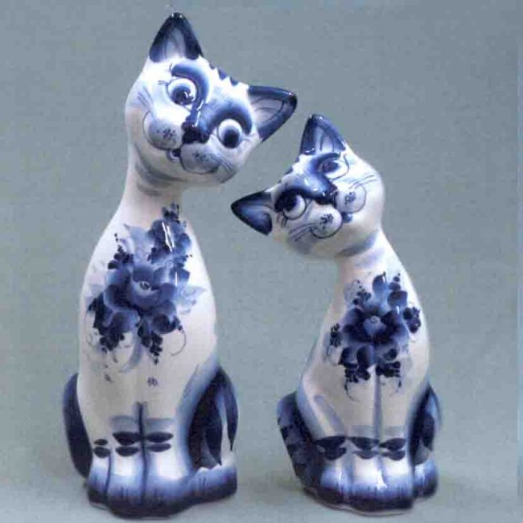

38

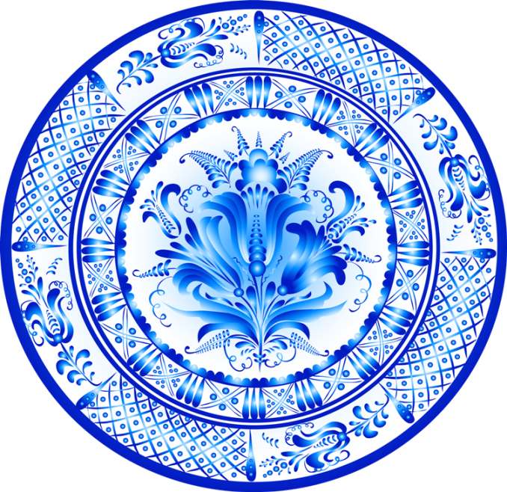

39

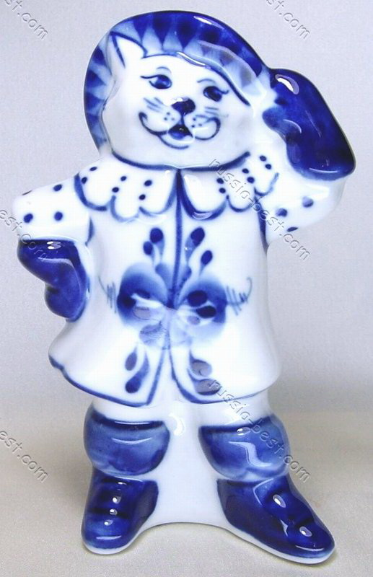

40

Приложение 2



41

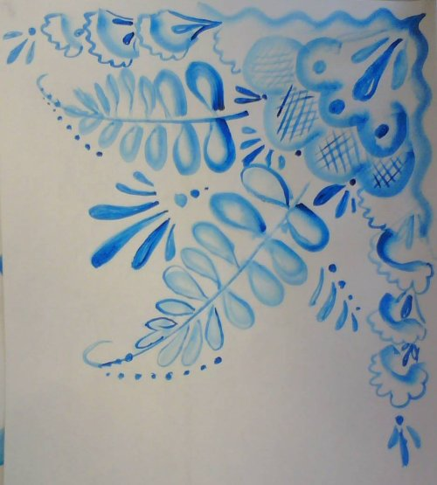

42

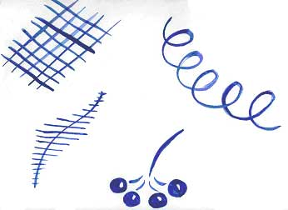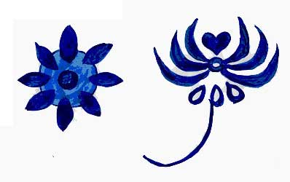

44